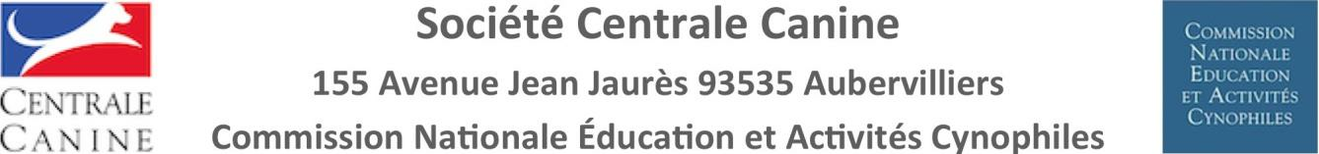
Trophée d'Agility par Équipe 2023
Modalités de participation

Pour les conditions de participation, se référer au règlement du Trophée d'Agility par Equipes.

1. Transmission des dossiers
Dans la semaine suivant le sélectif régional
Le CTT transmettra le dossier complet des équipes remplissant les conditions de participation à :
Jean-Denis DEVINS
56 rue des Tilleuls
57100 MANOM

avec les feuilles de résultats des équipes sélectionnables qui acceptent ou refusent leur sélection, signées par le Capitaine dans la case correspondante.

2. Transmission des paiements

Dans la semaine suivant le sélectif régional, Le CTT transmettra aussi un dossier des équipes remplissant les conditions de participation à :

CLUB CANIN PONT A MOUSSON
BP 50181
54700 PONT A MOUSSON

Le dossier comprend
a) Un exemplaire de la feuille des résultats définitifs.
b) Un chèque de 80 € à l'ordre de « CANINE DE LORRAINE CREAC »

Préciser au dos du chèque : le nom de l'équipe et la grande région de sélection. Aucun remboursement ne sera effectué après réception des dossiers.

3. Quotas

Nombre d’équipes sélectionnables
S M I L TOTAL
GRANDE REGION 1 3 4 3 10 20
GRANDE REGION 2 3 3 2 8 16
GRANDE REGION 3 3 3 2 8 16
GRANDE REGION 4 4 4 3 8 19
GRANDE REGION 5 3 3 2 8 16
GRANDE REGION 6 4 3 2 9 18
GRANDE REGION 7 4 3 3 9 19
Total 24 23 17 60 124

LAUREAT ANNEE PRECEDENTE 1 1 1 1 4

